ŞEHİT MEHMET GÖK MTAL NEDEN TERCİH ETMELİYİM?
Geleceğin meslekleri içinde olan sağlık sektöründe olmak, milletimize bu alanda hizmet etmek, kaliteli ve uygulamalı bir sağlık eğitimi almak için okulumuzu tercih etmelisiniz.
OKULDA UYGULANAN PROGRAM TÜRLERİ NEDİR?
Okulumuzda Anadolu Meslek Program(AMP) ve Anadolu Teknik Programı(ATP) olmak üzere iki farklı program türü uygulanmaktadır.
OKULUN İŞ BİRLİĞİ YAPTIĞI PROJELER VE PROTOKOLLER NELERDİR?
Okulumuzda şuan uygulanan iş birliği yapılan proje ve protokol yoktur.
OKUL PROJE OKULU İSE PROJE BİLGİLERİ NELERDİR ?
Okulumuz proje okulu değildir.
OKULUN EĞİTİM ÖĞRETİM ŞEKLİ NEDİR ?
Eğitim öğretim şeklimiz normal eğitimdir.
OKULUN ÖĞRENCİ TÜRÜ NASIL ?
Okulumuzda kız- erkek karma eğitim verilir.
OKULUMUZUN PANSİYON DURUMU NEDİR?
Okulumuzun kendisine ait kız öğrenci pansiyonu bulunmakta olup erkek öğrenciler için Horasan Şehit Uğur Gülmez MTAL Pansiyonu bulunmaktadır.
OKULDA BULUNAN ALAN BİLGİLERİ
Okulumuzda ‘Sağlık Hizmetleri Alanı’ olmak üzere tek alan vardır. Bu alanın 3 dalı vardır ve bu dallar; Hemşire Yardımcılığı, Ebe Yardımcılığı, Sağlık Bakım Teknikerliğidir. Okulumuz öğrencilerimiz 9. Sınıf bitiminde sağlık hizmetleri alanında bulunan 3 dal arasında tercih yapmakta ve 10. sınıftan itibaren yerleştirilmiş olduğu dalda eğitimine devam etmektedir.
OKUL TANITIM VİDEOSU
ALANLARA AİT DAL LİSTESİ
Sağlık Hizmetleri Alanı
- Hemşire Yardımcılığı Dalı
- Ebe Yardımcılığı Dalı
- Sağlık Bakım Teknikeri Dalı
ÖĞRENCİLERİN STAJA GÖNDERİLDİĞİ KURUMLAR HANGİLERİ?
Staja öğrencilerimizin tercihlerine göre yönlendirme yapmaktayız. Bu Kurumlar;
- Erzurum Bölge Eğitim Araştırma
- Palandöken Devlet Hastanesi
- Nene Hatun Devlet Hastanesi
- Maraşel Devlet Hastanesi
- Horasan Devlet Hastanesi
- Pasinler Devlet Hastanesi
- Köprüköy Devlet Hastanesi
MEZUNİYET SONRASI İŞ BULMA İMKANLARI VE OKULDAN MEZUN OLMUŞ VE ALANINDA ÇALIŞAN ÖĞRENCİ İLGİLERİ NELERDİR?
Öğrencilerimiz sahip olduğu diplomalar ile kamu ve özel sektör hastanelerinde iş bulma imkanlarına sahiptir. Bu iş statülerinde çalışmakta olan mezun olmuş birçok öğrencimiz bulunmaktadır
ALANA AİT KURUMDA YAPILAN UYGULAMA ÖRNEKLERİ RESİM VB. ÇALIŞMALAR
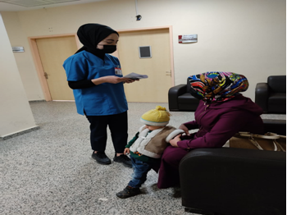
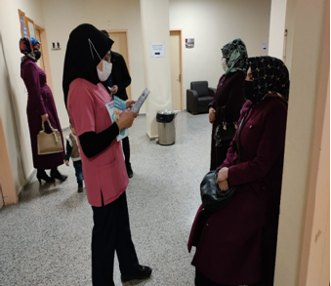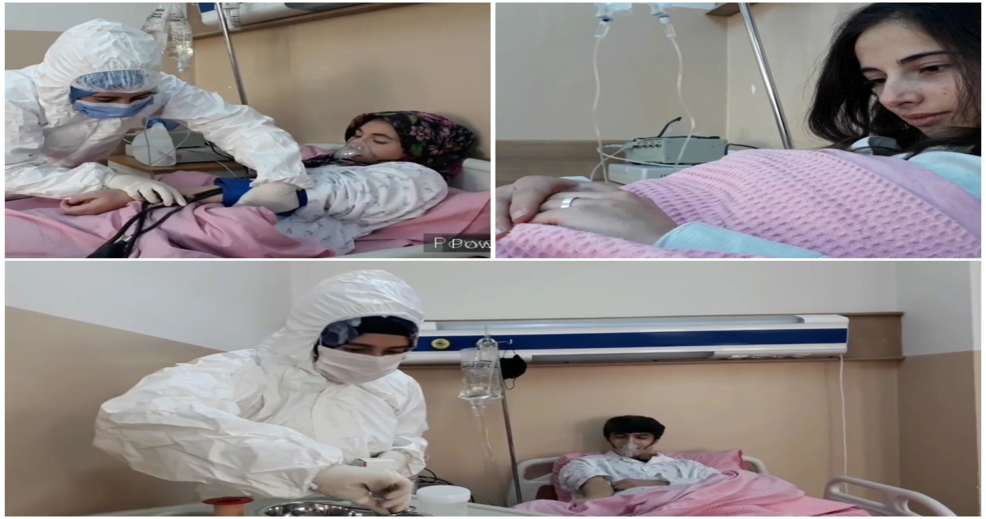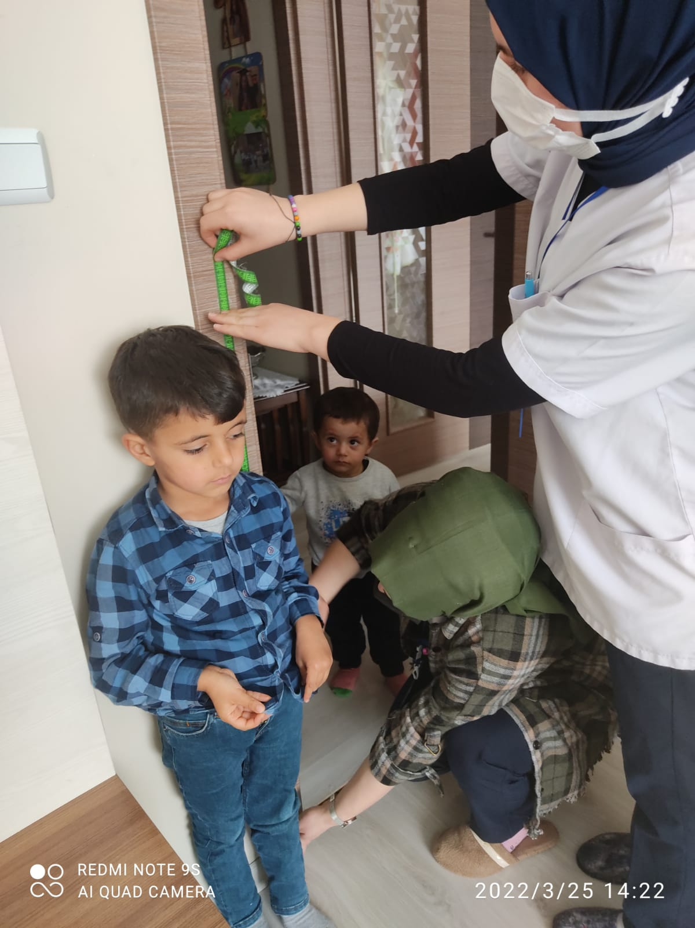
ULUSAL ULUSLAR ARASI YARIŞMALARDA ALINA DERECELER
Ulusal uluslar arası yarışmalarda henüz tescillenmiş derecemiz bulunmamaktadır.
YÜKSEK ÖĞRETİME YERLEŞTİRME ORANI
Okulumuz ilçemizin en yüksek yerleştirme oranlarına sahip okullardandır. Yerleştirme Oranı%42 Dür.
TANITIM ,REHBERLİK VEYA YÖNLENDİRME İÇİN İLETİŞİM NUMARALARI
Web Sitemiz:
https://sehitmehmetgokmtal.meb.k12.tr/

Telefon:
0(442) 711 3044

OKULA KAYIT KOŞULLARI, KAYIT İÇİN GEREKLİ BELGELERİ

Okulumuz adrese dayalı öğrenci kabul etmekte olup öğrenci seçiminde Ortaokul Başarı Puanı(OBP) üstünlüğüne dikkat edilmektedir. Öğrenci kayıt için öğrenci resmi ve nüfus cüzdanı fotokopisi gerekmektedir.

ULAŞIM BİLGİLERİ
MÜMTAZ TURHAN MH. EĞİTİM CAD. NO4
HORASAN/ERZURUM
Okulumuz ilçe merkezinde olduğu için ulaşım kolaydır.

STAJ VE BECERİ EĞİTİMİ BİLGİLERİ
Okulumuz öğrencileri 12. sınıfta haftanın 3 günü belli miktarda ücret alarak kendilerinin seçtiği hastanelerde staj sorumluluklarını tamamlamaktadırlar.

OKUTULACAK DERSLERİ VE SAATLERİNİ GÖSTEREN HAFTALIK DERS ÇİZELGESİ

